3. razred izabrati 8 djela, obavezna prva dva
1. | Lovrak, Mato | Vlak u snijegu
2. | Brlić-Mažuranić, Ivana | Čudnovate zgode šegrta Hlapića
3. | Balog, Zvonimir | Bože, kako sam ja blesav
4. | Barrie, James Matthew | Petar Pan
5. |  | BASNE (izbor)
6. | Collodi, Carlo | Pinocchiove pustolovine (cjelovita verzija)
7. | Horvat, Tihomir | Frka u Ščitarjevu
8. |  | Hrvatske narodne bajke
9. | Iveljić, Nada | Šestinski kišobran
10. | Kopjar, Mladen | Poštanski Marko
11. | Kovačević, Hrvoje | Frka u Ščitarjevu
12. | Lofting, Hugh | Pripovijest o dr. Doolittleu
13. | Paljetak, Luko | Miševi i mačke naglavačke
14. | Pilić, Sanja | Nemam vremena! Zar baš moram u školu
15. | Polak, Sanja | Dnevnik Pauline P.; Drugi dnevnik Pauline P.
16. | Prosenjak, Božidar | Sijač sreće

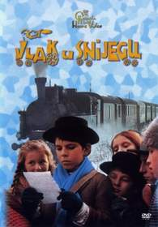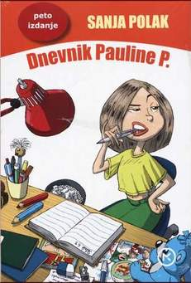

POPIS FILMOVA

III. razred
1. | M. Blažeković | Palčić
2. | D. Vunak | Mali vlak
3. | Lj. Heidler | Lisica i gavran ili Lisica i roda ili Lav i miš
4. | B. Dovniković, A. Marks | Dva miša
5. | M. Blažeković | Čudnovate zgode šegrta Hlapića
6. | M. Relja | Vlak u snijegu
7. | V. Fleming | Čarobnjak iz Oza
8. | A. Adamson, V. Jenson | Schrek
9. | R. Minkoff | Velika pustolovina Stuarta Maloga
10. | Z. Grgić, A. Zaninović, B. Kolar | Izbor filmova o Profesoru Baltazaru

